Misure Elettriche N.O. - 18_12_2002 - Corso di Laurea in Ing. Elettronica e delle Telecomunicazioni

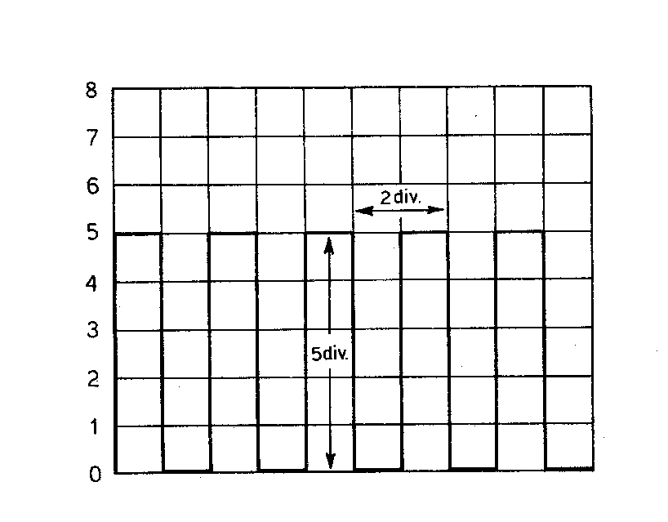
1. (12 punti) In figura seguente è mostrato lo schermo di un oscilloscopio numerico con i coefficienti di deflessione verticale e orizzontale impostati su 1 V/div e 1 ms/div. Esprimere la misura di ampiezza (in V), del periodo (in ms), della frequenza (in kHz) del segnale ad onda quadra se l’accuratezza è pari a ±(1% del fondo scala) (considerare solo 2 cifre decimali). Inoltre determinare quanto vale il duty cycle e rappresentare questo segnale nel dominio della frequenza. Che strumento utilizzereste per avere questa rappresentazione e con quali caratteristiche metrologiche?
2. (10 punti) Dopo aver schematizzato un contatore reciproco e averne illustrato sommariamente funzionamento e incertezze, si supponga di utilizzarlo per misurare la velocità media di un proiettile. Il numero di impulsi contati tra l’uscita del proiettile dall’arma e il suo arrivo sul bersaglio, posto a 10 metri di distanza, è pari a 10⁶ mentre la base dei tempi sta oscillando con una frequenza pari a F_{C}=10 MHz . Determinare risoluzione assoluta, relativa e le cause di incertezza in una misura di questo tipo.
3. (8 punti) Dopo aver disegnato e sommariamente descritto lo schema a blocchi di un oscilloscopio numerico, individuare dove intervengono i dispositivi di trigger e fornire qualche esempio pratico del loro utilizzo (con isteresi, su più canali, imposto da un pattern).

Misure Elettriche N.O. - 18_12_2002 - Corso di Laurea in Ing. Elettronica e delle Telecomunicazioni

1. (12 punti) In figura seguente è mostrato lo schermo di un oscilloscopio numerico con i coefficienti di deflessione verticale e orizzontale impostati su 1 V/div e 1 ms/div. Esprimere la misura di ampiezza (in V), del periodo (in ms), della frequenza (in kHz) del segnale ad onda quadra se l’accuratezza è pari a ±(1% del fondo scala) (considerare solo 2 cifre decimali). Inoltre determinare quanto vale il duty cycle e rappresentare questo segnale nel dominio della frequenza. Che strumento utilizzereste per avere questa rappresentazione e con quali caratteristiche metrologiche?
2. (10 punti) Dopo aver schematizzato un contatore reciproco e averne illustrato sommariamente funzionamento e incertezze, si supponga di utilizzarlo per misurare la velocità media di un proiettile. Il numero di impulsi contati tra l’uscita del proiettile dall’arma e il suo arrivo sul bersaglio, posto a 10 metri di distanza, è pari a 10⁶ mentre la base dei tempi sta oscillando con una frequenza pari a F_{C}=10 MHz . Determinare risoluzione assoluta, relativa e le cause di incertezza in una misura di questo tipo.
3. (8 punti) Dopo aver disegnato e sommariamente descritto lo schema a blocchi di un oscilloscopio numerico, individuare dove intervengono i dispositivi di trigger e fornire qualche esempio pratico del loro utilizzo (con isteresi, su più canali, imposto da un pattern).

Misure Elettriche N.O. - 18_12_2002 - Corso di Laurea in Ing. Elettronica e delle Telecomunicazioni

1. (12 punti) In figura seguente è mostrato lo schermo di un oscilloscopio numerico con i coefficienti di deflessione verticale e orizzontale impostati su 1 V/div e 1 ms/div. Esprimere la misura di ampiezza (in V), del periodo (in ms), della frequenza (in kHz) del segnale ad onda quadra se l’accuratezza è pari a ±(1% del fondo scala) (considerare solo 2 cifre decimali). Inoltre determinare quanto vale il duty cycle e rappresentare questo segnale nel dominio della frequenza. Che strumento utilizzereste per avere questa rappresentazione e con quali caratteristiche metrologiche?
2. (10 punti) Dopo aver schematizzato un contatore reciproco e averne illustrato sommariamente funzionamento e incertezze, si supponga di utilizzarlo per misurare la velocità media di un proiettile. Il numero di impulsi contati tra l’uscita del proiettile dall’arma e il suo arrivo sul bersaglio, posto a 10 metri di distanza, è pari a 10⁶ mentre la base dei tempi sta oscillando con una frequenza pari a F_{C}=10 MHz . Determinare risoluzione assoluta, relativa e le cause di incertezza in una misura di questo tipo.
3. (8 punti) Dopo aver disegnato e sommariamente descritto lo schema a blocchi di un oscilloscopio numerico, individuare dove intervengono i dispositivi di trigger e fornire qualche esempio pratico del loro utilizzo (con isteresi, su più canali, imposto da un pattern).

